Miljøkonsekvensrapport
Emmerbøllevej 6, 5953 Tranekær
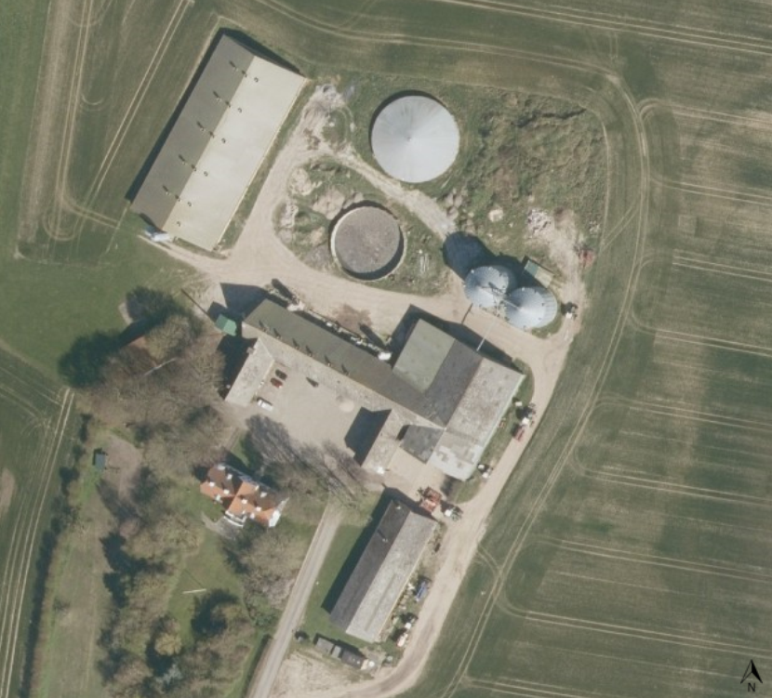
Ansøgning om § 16a, miljøgodkendelse
for Christian Lystrup, Mejerivej 1, 5953 Tranekær
Indholdsfortegnelse
Resumé og samlet vurdering 1
Ikke teknisk resume 1
Dataark 3
Husdyrbrugets beliggenhed, udformning og planmæssige forhold 4
Husdyrhold, staldanlæg og drift 6
Staldindretning og drift 7
Rengøring og desinficering 8
Ventilation 8
Fodring 8
Energi- og vandforbrug 8
Affald 8
Gødningsproduktion og - håndtering 9
Gødningstyper og mængder 9
Forventede væsentlige indvirkninger på miljøet 11
Ammoniak og natur 11
Kumulativ indvirkning fra andre husdyrbrug 12
Lugt 13
Dispensation for lugtgenekravet 15
Fluer og skadedyr 15
Transport 15
Støv og rystelser 16
Støj 16
Lys 18
Grundvand og overfladevand 18
Bilag 1 Staldtegning, Stald I 18
Bilag 2 Staldtegning, Stald II 19

Resumé og samlet vurdering

Ikke teknisk resume
Ansøger Christian Lystrup ønsker at ansøge om miljøtilladelse til svineproduktionen på Emmerbøllevej 6, 5953 Tranekær. Ejendommen er den 14. august 2002 ved forhåndsvurdering godkendt til en produktion på 6.750 slagtesvin (28 – 98 kg), hvilket efter de nugældende normer er svarende til 151,4 dyreenheder.

I nærværende ansøgning ønsker ansøger at konvertere den eksisterende produktionsgodkendelse til en § 16 b miljøtilladelse, hvorved der opnås større fleksibilitet i produktionen. I forbindelse med ansøgningen sker der ingen udvidelse eller nyetablering af staldanlæg på Emmerbøllevej 6, 5953 Tranekær.

Der ansøges om en § 16 a miljøgodkendelse, da den ansøgte produktion har ca. 1.980 til slagtesvin og en ammoniakudledning, der er større end 3.500 kg N pr. år, og derved er husdyrproduktionen ikke et IE-husdyrbrug.

I henhold til lovgivningen skal kommunen vurdere på alle ændringer, som er foretaget indenfor en 8-årig periode. 8 års driften, nudrift og ansøgt drift er identiske, da der ikke er sket bygningsmæssige ændringer på ejendommen de seneste 8 år.

Der har ikke været ansøgningsnødvendige ændringer på ejendommen de seneste 8 år, hvorfor 8-år drift, nudrift og ansøgt drift er ens.

Der er i forbindelse med ansøgningen indsendt skema nr. 215.082.
Lugt
Den ansøgte produktion overholder de gældende lugtgenekrav til samlet bebyggelse/lokalplan områder og enkel beboelse, jf. Husdyrbruglovens geneniveau og Miljøstyrelsens nye lugtberegningsmodel, der bygger sin beregning på en forbedret spredningsmodel. Lugtgenekravet er overholdt til byzone, Lejbølle By ved anvendelse af 50 %-reglen.

Ammoniak og BAT

Husdyrgodkendelse.dk beregner en emissionsgrænse for ammoniak, der angiver BAT-emissionsgrænseværdi. Husdyrbruget på Emmerbøllevej 6 overholder emissionsgrænseniveauet ved den anvendte gulvprofil.

Støj, støv og transport
Husdyrproduktionen vil fremadrettet være den samme. Der er tale om en konvertering af den allerede eksisterende produktion. For ansøger vil en ny tilladelse, efter den nugældende lov, give en mere fleksibel produktion. Eftersom der ikke ændres i produktionen, og der er god afstand til de omkringboende naboer, vurderes det, at de omkringliggende naboer ikke vil opleve væsentlige støj-/støvgener i forbindelse med produktionen.

Transporter til og fra ejendommen forgår hovedsageligt i dagtimerne, og mængden af transporter vil være uændret fra den eksisterende produktion til den ansøgte produktion.

Biaktiviteter
Der findes ingen godkendelsespligtige biaktiviteter på ejendommen.

Alternativer
0-alternativet for ejendommen vil betyde, at den produktionseffektivitet, der ligger på ejendommen, ikke vil blive udnyttet.

Der er ikke tale om en udvidelse, ændring eller nyetablering af staldanlægget, hvorfor andre placeringer ikke har været taget i betragtning.

Grænseoverskridende aktivitet
Det vurderes ikke, at ejendommen har nogen grænseoverskridende aktiviteter.

Opsummering
Alt i alt vurderes det ansøgte projekt ikke at give anledninger til væsentlige gener for de omboende og ej heller for den omkringliggende natur. Alle lovgivningens miljøkrav vedrørende ammoniak og anvendelse af Bedst Tilgængelig Teknik er overholdt i produktionen via miljømæssige tiltag.

Det er vigtigt at beskrive, at der ikke sker nogen bygningsmæssige ændringer på ejendommen. Husdyrproduktionen, der er til stede i dag, vil forsætte på samme niveau som hidtidigt, og der er udelukkende tale om at skabe mere fleksibilitet i den eksisterende produktion.

Dataark

Bedriftsoplysninger

Bedriftens navn: Gundersgård

CVR-nr. og P-nr.: 26233887 og 1008670419
CHR-nr.: 98509
Ejendoms nr.: 482 000 8592

Martikel nr.: 84
Ejerlav: Lejbølle By, Bøstrup
Adresse: Emmerbøllevej 6, 5953 Tranekær

Ejer: Christian Lystrup
Mejerivej 1
5953 Tranekær
Mail: lystrup@mail.dk

Konsulent oplysninger:
Konsulent: Kamilla From-Nielsen
Patriotisk Selskab
Ørbækvej 276
5220 Odense SØ
Tlf.: 6315 5420
Mail: kfn@patriotisk.dk

Indsendt første gang d.: 26-06-2020

Version: 4.0

Husdyrbrugets beliggenhed, udformning og planmæssige forhold
Dette kapitel indeholder en beskrivelse af projektet set i forhold til naboer, natur, landskab, beskyttelseslinjer, vandforsyning, offentlig vej m.m. Ydermere beskrives husdyrbrugets beliggenhed i forhold til forskellige bygge- og beskyttelseslinjer, fredninger og placering i landskabet med hensyn til landskabelige værdier.

Landskabet og planforhold
De omkringliggende byer i forhold til staldanlægget er:

- Lejbølle, øst for ejendommen ca. 335 meter
- Helletofte, vest for ejendommen ca. 2.200 meter

Landskabet omkring Gundersgård er i henhold til Langelands Kommuneplan 2017-2029 udpeget som; værdifuldt landbrugsområde.

Værdifuldt landbrugsområde
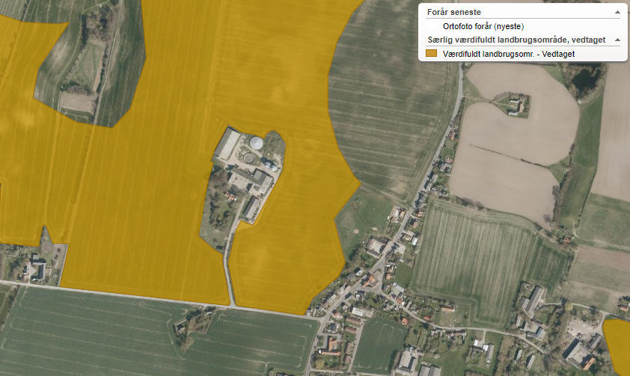
Figur 1: Udklip fra planinfo.dk; værdifuldt landbrugsområde
Området omkring Gundersgård er udpeget som værdifuldt landbrugsområde. I værdifuldt landbrugsområde søges der at forbeholde området til landbrugsdrift. Dette sker for at sikre udviklingsmuligheder på et bæredygtigt grundlag for landbrug samt hensyn til natur, klimasikring, miljø og lokalsamfundet. Placeringen af husdyrbruget på Emmerbøllevej 6, ligger i et område, hvor det må forventes, at konflikter mellem natur, naboer og produktionen er minimale.

Afstandskrav

Tabel 1: Oversigt over generelle afstandskrav
 | Krav | Afstand | Beskrivelse
Byzone | 300 m | Ca. 317 m | Lejbølle
Samlet bebyggelse/lokalområde | 300 m | Ca. 564 m | Bøstrupvej 1, 5953 Tranekær
Nabo beboelse | 50 m | Ca. 300 m | Emmerbøllevej 1, 5953 Tranekær
Kirke |  | Ca. 1.530 m | Bøstrup Kirke
Zonestatus |  | - | Landzone
Fredninger |  | Ca. 1.230 m | Bøstrup kirke
§ 3-områder |  | Ca. 730 m | § 3 eng – nordvest for ejendommen
Ammoniakfølsom skov/Gammel skov |  | Ca. 750 m | Syd for staldanlægget
Natura 2000 |  | Ca. 5.800 m | Nr. 116 Centrale Storebælt og Vresen
Ikke almene vandforsynings-anlæg | 25 m | > 25 m | -
Almene vandforsyningsanlæg | 50 m | > 50 m | -
Vandløb – herunder dræn | 15 m | > 15 m | -
Søer | 15 m | Ca. 340 m | § 3 sø – vest for ejendommen
Offentlig vej | 15 m | Ca. 265 m | Fra staldbygning til Emmerbøllevej
Privat vej | 15 m | > 15 m | -
Levnedsmiddelvirksomhed | 25 m | > 25 m | -
Beboelse på samme ejendom | 15 m | Ca. 38 m | Fra stald til stuehus
Naboskel | 30 m | Ca. 280 m | Emmerbøllevej 1, 5953 Tranekær
Kirkebyggelinje | 300 m | Ca. 1.230 m | Bøstrup Kirke
Sø- og åbeskyttelseslinje | 150 m | Ca. 830 m | Søbeskyttelseslinje
Skovbyggelinje | 300 m | Ca.2.200 m | Kohave
Fortidsminder |  | Ca. 940 m | Fredning: 411915+411916 - Rundhøje

Ovenstående tabel viser, at de generelle afstandskrav i Husdyrbruglovens §§ 6-8 er overholdt.

Husdyrhold, staldanlæg og drift
Dette afsnit redegør for husdyrbrugets sammensætning, staldindretning, fodring, vand- og energiforbrug samt håndtering af spildevand, regnvand, driftsforstyrrelser og uheld.
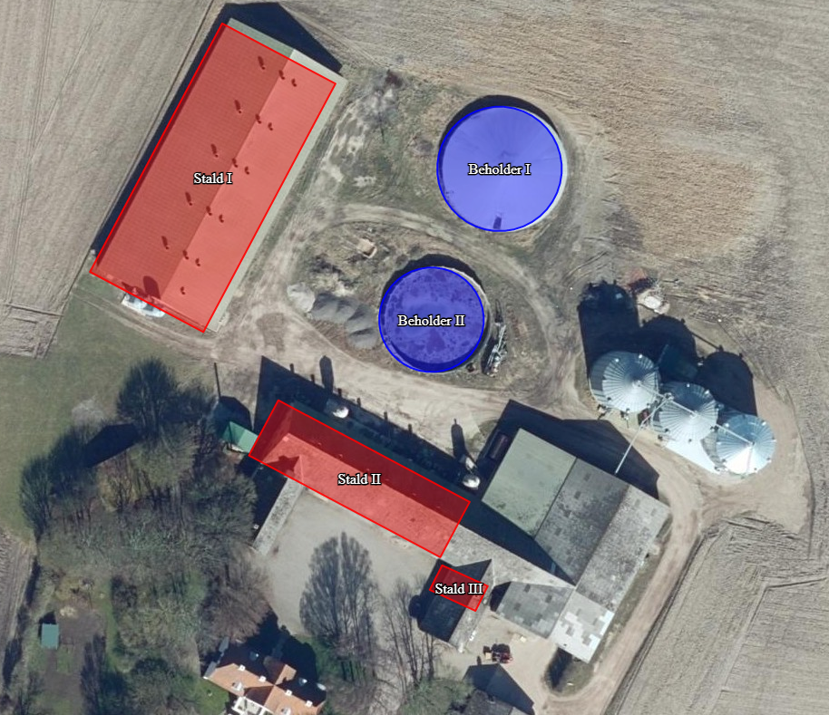
Figur 2: Oversigt over staldanlæg
I nedenstående tabel ses det samlede produktionsareal for stalden. Produktionsarealet for stalden er fundet ved hjælp af staldtegninger. Tegningerne kan findes i bilag til skema i husdyrgodkendelse.dk samt i bilag til følgebrevet. Det skal understreges, at der ikke sker bygningsmæssige ændringer på ejendommen og produktionsarealet er tilsvarende nudriftsarealet.

I praksis vil der i de fleste slagtesvineanlæg være ca. 15 % færre dyr på stald end et antal, der maksimalt kan være, hvis alle pladser var fyldt samtidig – inkl. sygestier. Det skyldes især, at staldene normalt tømmes over flere uger, hvorved belægningen i standardstier fx falder fra 100 % 4 uger før levering, til 88 % 3 uger før tømning, til 70 % 2 uger før tømning og til 50 % 1 uger før tømning. Hertil kommer, at pladskravene er lidt større i sygestier end i normale stier – og at arealet til sygestier normalt er et ekstra areal, som ikke medregnes i den normale omdrift (Kilde: Videncenter for landbrug, Fra dyreenheder til stipladser)

Stald III funger på ejendommen som en bufferstald/sygestald. Det vil sige at produktionsarealet ikke er medtaget i antallet af stipladser.

Stald I har et produktionsareal på 1.167 m².
Erfaringen viser, at der i stald I kan være en belægning svarende til 1.500 stipladser. På den måde lever stierne op til arealkravet og produktionen kører optimalt.

Stald II har et produktionsareal på 417 m²
Erfaringen viser, at der i stald II kan være en belægning svarende til 480 stipladser. På den måde lever stierne op til arealkravet og produktionen kører optimalt.
Samlet giver det 1.980 stipladser på ejendommen. Der er derfor ikke tale om et IE-husdyrbrug.

Dette følger af beskrivelsen fra Videncenter for landbrug (se ovenstående).

Tabel 2: Staldindretning, dyretype og produktionsareal

Stald nr. og afsnit | Dyretype | Staldsystem | Produktionsareal, m²
Stald I | Slagtesvin | Drænet gulv + spalter (33/67 %) | 1.167
Stald II | Slagtesvin | Drænet gulv + spalter (33/67 %) | 417
Stald III | Slagtesvin | 25-49 % fast gulv | 45
Produktionsareal i alt |  |  | 1.664

Staldindretning og drift
Stalden er indrettet med delvis spaltegulv, der efter BAT-konklusionen for intensivt opdræt af fjerkræ eller svin, er at betragte som værende BAT. Ansøger har valgt gulvprofilen ud fra, hvad han mener giver den største synergi og effektivitet i produktionen på hans bedrift. Gulvprofilen er valgt for at overholde dyrevelfærdsregler og give dyrene de mest optimale forhold.

Samdrift
Der er tale om en slagtesvineproduktion, der ikke er teknisk og, forurenings- og driftsmæssigt forbundet med andre husdyrbrug.

Rengøring og desinficering
I stalden sørges der for løbende rengøring, som sikrer en god hygiejne. Mellem hvert hold grise vaskes ventilatorer og øvrigt staldinventar. Ved vask anvendes iblødsætning, hvorefter stalden vaskes med højtryksrenser. Der anvendes udelukkende godkendte rengørings- og desinficeringsmidler. Både iblødsætning og vask med højtryksrenser er vandbesparende. Til udtørring af stierne anvendes olieovn.

Hvor det er påkrævet, er der installeret overbrusningsanlæg eller lignende af hensyn til dyrevelfærd og for at regulere dyrenes gødningsadfærd. Overbrusning har en positiv effekt på begrænsningen af ammoniakafdampningen og lugtgener.

Ventilation
Der anvendes multistep frekvenstyreret ventilation, hvor der er placeret 22 afkast over tagfladen.

Der sker ingen ændringer i ventilationsforholdene på ejendommen. Der vil hverken komme mere støj fra ventilationssystemet eller komme en større lugtpåvirkning i nærområdet. Der er udelukkende tale om, at den nuværende produktion skal godkendes efter den nye Husdyrbruglov.

Fodring
Ansøger tilpasser foderet til dyrenes behov, for at overholde dyrevelfærdslovgivningen, og for at få den mest optimale produktion. Ved at give dyrene det foder, de har behov for, opnås en bedre tilvækst. Det rette foder giver bedre trivsel i stalden, bedre mæthed for dyrene og mindre vægttab.

Der anvendes færdigfoder, i form af tørfoder på ejendommen.

Energi- og vandforbrug
I det følgende beskrives bedriftens energi og vandforbrug.

Forventet energiforbrug
Den ansøgte produktion forventes at have et elforbrug på ca. 125.000 kWh pr. år. Elektricitet anvendes til ventilation, kompresser samt belysning af stalden m.v. Der anvendes multistep frekvenstyreret ventilation, der mindsker energiforbruget. Energiforbruget forventes at være uændret fra nudrift til den ansøgte drift.

Vand
I forbindelse med den ansøgte produktion forventes forbruget af vand at være tilsvarende det hidtidige. Der anvendes drikkenipler i staldene, som vandbesparende foranstaltning. Vand anvendt i stalden kommer fra egen vandboring. Det forventes, at produktionen vil bruge ca. 5.000 m³ vand årligt. Forbruget er inkl. vand til vask af stald m.v.

Spildevand
Spildevand fra stuehuset ledes til privat nedsivningsanlæg. Spildevand fra stalden ledes til gyllebeholderen.

Vaskeplads
På den nordlige side af Stald II er der en betonplades med afløb til opsamlingsbeholder. Pladsen bruges til mindre rengøring af maskiner.

Når sprøjten skal vaskes efter brug sker det, med det udstyr sprøjten er indrettet med, i marken.

Affald
Affald håndteres på ejendommen, hvorefter det afleveres til den kommunale renovationsordning.

Medicinrester, farligt affald og andet affald, der ikke kan leveres til den kommunale renovationsordning, følger de gældende kommunale regulativer for håndtering af affald.

Døde dyr
Døde dyr afhentes efter behov af DAKA på dertil indrettet plads. Der afhentes dyr ca. én gang om ugen.

Egenkontrol
Der er ikke forslag til egenkontrol, ud over de vilkår, der forventes stillet af kommunen.

Gødningsproduktion og - håndtering

Gødningstyper og mængder
Der vil årligt produceres ca. 4.500 tons gylle, hvilket er den samme mængde husdyrgødning som pt. produceres i nudriften. Fremadrettet vil det på tilsyn blive kontrolleret, at beholder kapaciteten på ejendommen svarer overens med gældende regler og produktionen.

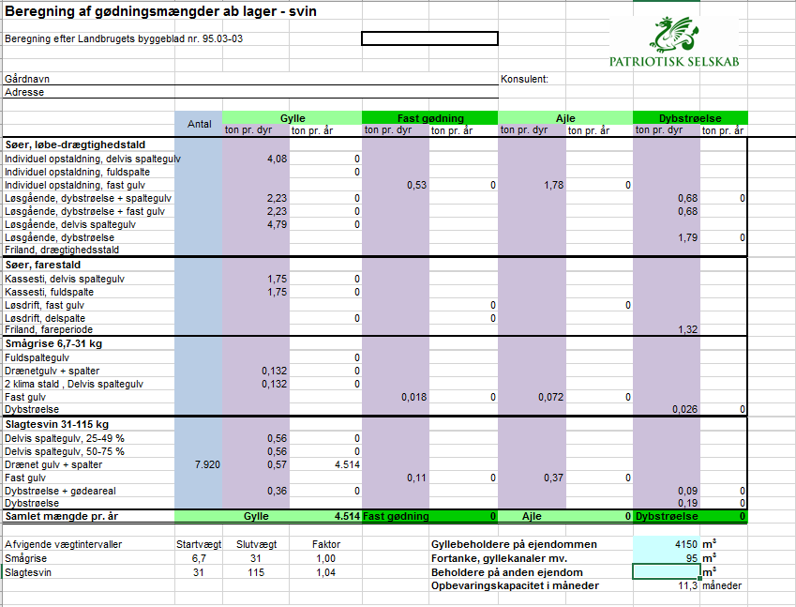
Figur 3: Oversigt over gylleproduktion i tons

Det vurderes ud fra ovenstående, at der forventeligt er tilstrækkeligt opbevaringskapacitet på ejendommen. Tilstrækkelig opbevaringskapacitet er et tilsynsanliggende fremadrettet. Hertil skal det beskrives, at normtallene medregner regnvand i beholderen.

Tabel 3: Opbevaringskapacitet
Lager | Kapacitet (m³) | Overflade areal (m²) | Overdækning
Beholder I | 2.400 | 591 | Teltoverdækning
Beholder II | 1.750 | 416 | -
Fortank og kanaler | 95 | - | -
Samlet kapacitet | 4.245

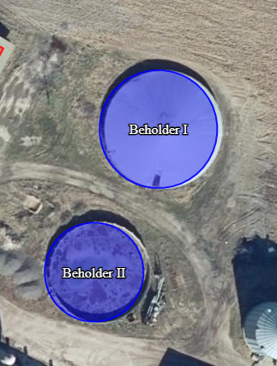
Figur 4: Oversigt over placering af gyllebeholdere

Risici og mulige uheld i forbindelse med opbevaringslagerne
Beholderne er tilmeldt den lovpligtige 10-årige beholderkontrolordning. I tilfælde af at gyllebeholderne springer læk, vil ansøger udføre tiltag til minimering af skadernes omfang, afhængigt af skadens art og omfang. Herefter vil kommunens miljøvagt blive kontaktet, og dennes retningslinjer vil blive fulgt for yderligere reducering af miljøpåvirkninger. Procedurer ved uheld vil være de samme i nudrift og i den ansøgte drift. Der ændres ikke på håndteringen af husdyrgødning på ejendommen.

BAT på opbevaringslagre
Husdyrgødningen opbevares i traditionelle gyllebeholdere af beton.

- beholderne er stabile og kan modstå mekaniske, termiske og kemiske påvirkninger
- lageret tømmes hvert år og inspiceres visuelt
- beholdernes bund og vægge er tætte
- gyllen omrøres kun umiddelbart før tømning/udbringning
- beholderne er tilmeldt GBK, 10-års beholderkontrol

Samlet set er det vurderet, at der anvendes den bedst tilgængelige teknik med hensyn til gødningsopbevaring jf. EU’s referencedokument for bedst tilgængelige teknikker, der vedrører intensiv fjerkræ- og svineproduktion (BREF).

Forventede væsentlige indvirkninger på miljøet
I dette kapitel vil forurening og gener fra staldanlægget blive beskrevet.

Ammoniak og natur
I forbindelse med ansøgningen er det et krav, jf. husdyrgodkendelsesbekendtgørelsens § 21, at der beregnes merdeposition og totaldeposition af ammoniak til den omkringliggende natur. Beskyttelsesniveauet i husdyrgodkendelsesbekendtgørelsen for ammoniakdeposition til forskellige ammoniakfølsomme naturtyper afhænger af hvilken naturtype, der er tale om, idet beskyttelsesniveauet er differentieret efter, om der er tale om kategori 1-, 2- eller 3-natur.

Kategori 1-natur er de nærmere opregnede ammoniakfølsomme naturtyper, der fremgår af oplistningen i husdyrgodkendelsesbekendtgørelsens bilag 3, pkt. D, hvis de er beliggende inden for et Natura 2000-område, uanset størrelse. Det er desuden en betingelse, at de er omfattet af udpegningsgrundlaget, og at de er kortlagt. Ligeledes er heder og overdrev i øvrigt omfattet, hvis de er beliggende inden for et Natura 2000-område og omfattet af § 3 i lov om naturbeskyttelse. Ved Kategori 1-natur er der krav om, at en maksimal totaldeposition på enten 0,2, 0,4 eller 0,7 kg N pr. ha pr. år. Kravet afhænger af antal husdyrbrug i nærheden.

Kategori 2-natur er ammoniakfølsomme naturtyper uden for Natura 2000-områder i form af højmoser, lobeliesøer, heder, der i sig selv er større end 10 ha og omfattet af naturbeskyttelseslovens § 3, og overdrev, der i sig selv er større end 2,5 ha og omfattet af naturbeskyttelseslovens § 3.

Kategori 3-natur er ammoniakfølsomme naturtyper uden for Natura 2000-områder i form af heder, moser og overdrev, der er omfattet af naturbeskyttelseslovens § 3, og ammoniakfølsomme skove, som ikke er omfattet af kategori 1- eller 2-natur. Nedenstående ses de udpegede naturpunkter og den beregnede ammoniakdeposition.
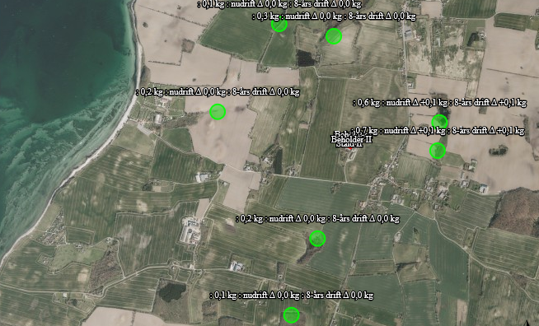
Figur 5: Oversigt over naturpunkter

Kategori 1-natur:
Nærmeste Natura 2000-område er placeret ca. 5,8 km nord for stalden. Området er Natura 2000-område Nr. 116 Centrale Storebælt og Vresen. Beregningen viser, en mer- og totaldeposition på henholdsvis 0,0 og 0,0 kg NH₃-N/år. Husdyrproduktionen på Emmerbøllevej 6, har derfor ingen negativ effekt på Natura 2000-området nord for ejendommen.

På Thurø ligger der et Kategori 1 overdrev i Natura 2000 område Nr. 242 Thurø Rev. Der er tale om et område på ca. 163 ha. Området ligger mere en 10 km fra husdyrbruget og beregningerne i Husdyrgodkendelse.dk viser, at det ikke vil blive påvirket negativt af produktionen.

Kategori 2-natur:
Nærmeste beskyttede kategori 2-natur er beliggende ca. 4.100 m nord for staldanlægget. Området er et overdrev. Beregningen i husdyrgodkendelse.dk viser, at mer- og totaldepositionen er henholdsvis 0,0 og 0,0 kg NH₃-N/år. Beregningerne i husdyrgodkendelse.dk, viser at mer- og totaldepositionen er inden for den tilladte tålegrænse, og grundet den store afstand mellem staldanlægget og naturområdet, er der ingen påvirkning af naturområdet fra staldanlæggets emissioner.

Kategori 3-natur

Tabel 4: Oversigt over kategori 3-natur der er regnet ammoniakdeposition til

Beskrivelse | Mer-depo-sition | Total-depo-sition | Ruhed  opland | Ruhed  Natur
Mose N | 0,0 | 0,2 | Landbrug | Blandet natur med middel bevoksning
Mose/Overdrev N | 0,0 | 0,1 | Landbrug | Blandet natur med lav bevoksning
Mose V | 0,0 | 0,2 | Landbrug | Skov
Mose S | 0,0 | 0,1 | Landbrug | Skov
Mose S I | 0,0 | 0,2 | Landbrug | Skov
Mose Ø | 0,0 | 0,5 | Landbrug | Blandet natur med middel bevoksning
Overdrev Ø | 0,0 | 0,4 | Landbrug | Blandet natur med lav bevoksning

Ud fra beregningen i husdyrgodkendelse.dk er den omkringliggende kategori 3-natur ikke udsat for en større ammoniakemission, end det vejledende niveau på 1,0 kg NH₃-N/år i merdeposition.

Det vurderes, at den omkringliggende natur, både kategori 1-, 2- og 3-natur, ikke er mere belastet, end hvad der er tilladt efter husdyrgodkendelsesbekendtgørelsen. Der sker ingen bygningsmæssige udvidelser på ejendommen, hvorfor de omkringliggende naturpunkter ikke udsættes for en større emission end hidtil. Efter ny viden og de nugældende regler, er det staldanlægget, der skaber emissionen og ikke antallet af dyr i stalden. Emissionen vil derfor være det samme i nudrift og ansøgt drift.

Kumulativ indvirkning fra andre husdyrbrug
Det vurderes, at der ingen kumulative virkninger er for Natura 2000-området Nr. 116 Centrale Storebælt og Vresen. Vurderingen bygger på, at påvirkningen af kategori 1-naturen i sig selv er minimal og afstanden til naturområdet er høj.

Lugt
Afstandskrav til de forskellige beboelsestyper er beregnet ved hjælp af lugtberegning FMK + ny vejledning og husdyrgodkendelse.dk, jf. nedenstående tabel. Af tabellen ses også de målte afstande fra centrum af staldanlægget til nærmeste enkelt bolig samlet bebyggelse og byzone.

I lugtberegningerne medtages ikke hyppighed af rengøring samt udpumpning af husdyrgødning. Det har dog en gavnlig effekt på lugtafgivelsen, når der renholdes hyppigt. Husdyrgødningen er dermed ikke længe nok i stalden til, at der bliver dannet svovlbrinte, hvilket betyder en mindre lugtafgivelse fra staldene.

Tabel 5: Oversigt over genegrænser beregnet i husdyrgodkendelse.dk
 | Korrigeret geneafstand  til naboer | Vægtet gennemsnitsafstand
Byzone/sommerhusområde, Lejbølle | 499,5 m | 374,1 m
Samlet bebyggelse, Bøstrupvej 1 | 368,4 m | 630,9 m
Enkeltbolig, Emmerbøllevej 1 | 152,6 m | 345,2 m

Lugtgeneafstandene er beregnet for fuld besætning. Lugtens udbredelse i nærområde, afhænger bl.a. af typer af husdyr, staldindretning og geografisk placering. Disse faktorer indgår i lugtberegningen. I beregningen af geneafstanden indgår øvrige husdyrbrug indenfor 300 m af byzone og samlet bebyggelse samt 100 m fra enkelt bolig uden landbrugspligt.

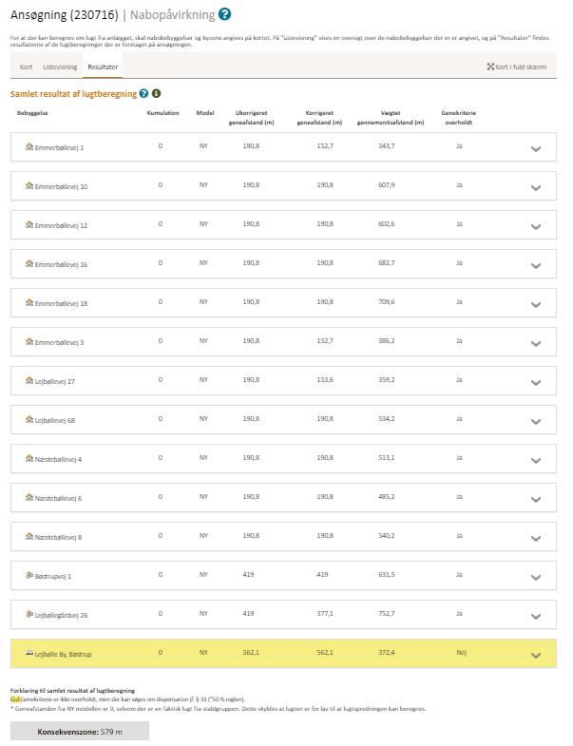
Figur 6: Oversigt over lugtgene til de omkringliggende naboer - www.husdyrgodkendelse.dk
Lugtemissionen fra ejendommen vil ikke ændre sig ved denne miljøtilladelse, da der er tale om en konvertering til den nye husdyrbruglov. Ansøger ønsker at skabe en større fleksibilitet på ejendommen, og der sker ingen udvidelse, ændringer/nyetableringer på ejendommen.

Lugtemissionen fra ejendommen og til de nærmeste recipienter, vil derfor være uændret fra nudrift til ansøgte drift.

Dispensation for lugtgenekravet
Det fremgår af beregningen på husdyrgodkendelse.dk, at den ønskede produktion overholder lugtgenekravet til samlet bebyggelse og enkelt beboelse. Til byzone, Lejbølle er lugtgenekravet overholdt ved anvendelse af 50 %-reglen. Der kan efter husdyrgodkendelsesbekendtgørelsen § 33 stk. 1 søges om dispensation til anvendelse af 50%-reglen.

Der argumenteres for, at byzonen ikke udsættes for en forøget lugtemission, da der ikke sker nogen ændringer eller udvidelser på ejendommen. Dertil bygger den nye regulering på ny faglig viden. De gamle antagelser om, at lugten blev øget med antallet af svin, eller kg svin på stald, har med den nye faglige viden vist sig ikke at være korrekte. Derfor er principperne for lugtberegning lavet om i den nye regulering, så den svarer til den nyeste faglige viden på området. Lugten beregnes derfor som produktionsarealets størrelse gange med den emissionsfaktor, der er for den pågældende dyretype pr. m².
De omkringboende stilles derfor ikke ringere med de nye regler, for det lugter ikke mere fra en stald, hvis produktionsarealet og dyretypen er den samme før og efter en ændring. (http://husdyrvejledning.mst.dk/helpdesk/helpdesk-svar/lugt/anvendelse-af-50-regel-i-ny-lov/)

Der sker ingen forøgelse eller ændring af lugtemissionen i forhold til nudriften, hvorfor det vurderes at være muligt at anvende dispensationen efter husdyrgodkendelsesbekendtgørelsens § 33 stk. 1.

Yderligere vil der blive anvendt hyppig gylleudslusning og isættes miljøkryds i afkastene, der begge har en lugtreducerende effekt.

Fluer og skadedyr
Generelt vil ansøger være opmærksom på bekæmpelse af skadedyr. Der sørges for at opretholde god hygiejne i staldbygninger m.v. på ejendommen for at minimere fluegenerne. Driftsbygningerne holdes løbende rene og pæne.

Skadedyr bekæmpes generelt i henhold til gældende retningslinjer på området (Institut for Agroøkologi, Århus Universitet).

Det vurderes, at der er taget foranstaltninger ift. nedbringelse af skadedyr, ved at opretholde god hygiejne i staldbygninger, og at der holdes rent og pænt i driftsbygningerne.

Transport
Transporter til og fra ejendommen er planlagt til at foregå på hverdage inden for almindelig arbejdstid. Antallet af transporter forventes at blive det samme i nudriften og i ansøgt drift, hvorfor nedenstående tabel udelukkende beskriver antallet af transporter. Der kan dog være lidt ændringer i antallet af transporter, hvis dyretypen er smågrise frem for slagtesvin. I forhold til levering af smågrise og afhentning af slagtesvin, er antallet af afhentninger lavere, da aflevering og afhentning ofte sker i samme lastbil.

Tabel 6: Årlige transporter fra ejendommen.
Art | Antal  transporter/år | Tidspunkt
Levering af grise | 32 | 7-16
Afhentning af slagtesvin | 35 | 7-16
Døde dyr | 45 | Efter behov, 7-16
Råvarer til foder | 50 | 7-16
Afhentning af husdyrgødning (Lastbil) | 70 | Alt bliver spredt omkring på arealerne
Antal transporter i alt pr. år. | 232

Støv og rystelser
Det ansøgte staldanlæg forventes kun i meget begrænset omfang at give anledning til støvgener og rystegener.

I forbindelse med påfyldning af korn i siloer kan der kortvarigt opstå støvgener. Den gode afstand til de omkringboende minimerer dog generne, hvorfor det vurderes, at der ikke vil være støvgener og/eller rystegener for de omkringboende til ejendommen, grundet den god afstand.

Støj

Tabel 7: Støjkilder på ejendommen
Type | Driftstid pr. døgn | Periode pr. år
Fodringsanlæg | 1 time | 365 dage
Fodersiloer | 1 time | 1 dag pr. uge
Fodring | 2 timer | Pr. dage
Pumpning af rågylle fra fortank | 0,5 time | 1 dag pr. uge
Ventilationsanlæg | 24 timer | 365 dage

Ejendommens støjkilder kommer hovedsageligt fra den daglige brug af ventilationsanlægget, afhentning af grise, levering af foder og gylletransporter til/fra ejendommen.
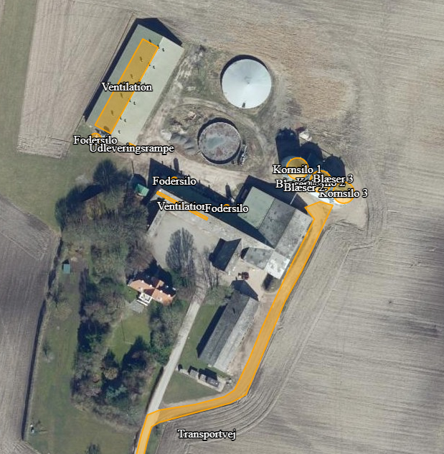
Figur 7: Oversigt over støjende aktiviteter
Ventilationssystemet er multistep med frekvensstyring, hvilket reducerer støjgener, da de kun kører efter behov.

Transporter til og fra ejendommen foregår hovedsageligt i dagtimerne, hvilket minimerer generne mht. naboer. Det vurderes, at støj fra ejendommen ikke er/forventes at blive et problem for de omkringboende, da staldanlægget er placeret i stor afstand til naboer. Støjgener fra ejendommen vil være de samme fremadrettet, og da der ikke tidligere har været problemer med støjende aktivitet, forventes dette heller ikke at komme i fremtiden, da produktionen vil forsætte i samme drift.

Lys
Ved staldanlægget er der placeret arbejdslys ved ind- og udlevering. Lyset er placeret i en vinkel mod jorden, så lysskæret ikke skaber gener for de omkringboende. Lyset i staldene er indstillet efter tidsur, og vil kun være tændt efter dyrenes og mandskabets behov. Der vil ikke være lys i staldene om natten medmindre, der er mandskab til stede.

Der er belysning på ejendommen ude og inde for at opretholde arbejdssikkerhed for mandskabet og i staldene for at sikre dyrevelfærd.

Grundvand og overfladevand
Der sker ingen merudledning fra ejendommen, da der er tale om en konvertering af den eksisterende godkendelse. Eftersom der ikke sker nogen merudledning fra ejendommen, vil naturen og grundvandet omkring ejendommen ikke blive udsat for en større udledning end hidtil.

Ejendommen er beliggende i et område, der er udlagt til særlig drikkevandsinteresse. Store dele af Danmark er udlagt som drikkevandsinteresse, hvorfor dette ikke er unaturligt.

Der sker ingen merudledning
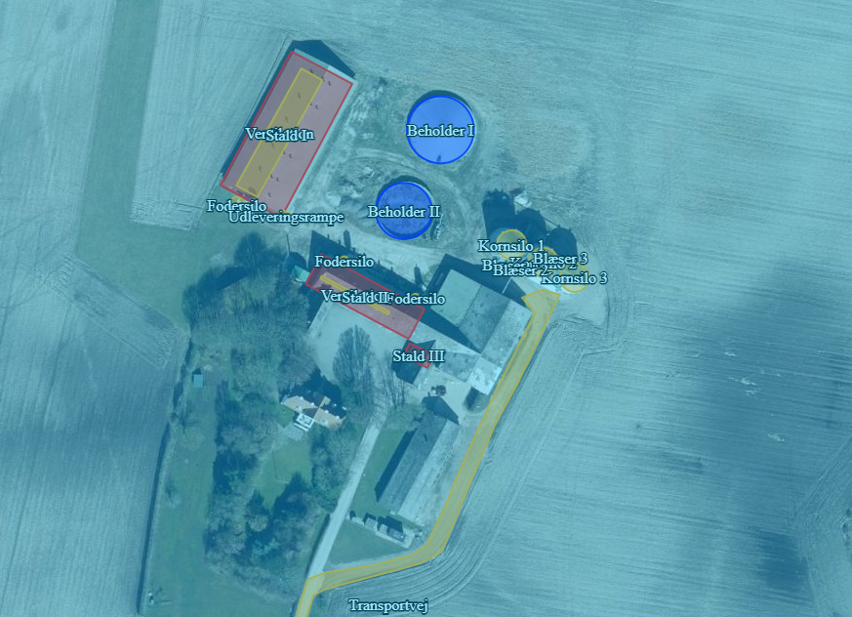
Figur 8: Oversigt over drikkevandsinteresser(lyseblå), Særlige drikkevandsinteresser (blå) og Følsomme indvindingsområder (orange) – miljøportalen.dk

Ammoniak og BAT
Af nedenstående ses det, at det vejledende BAT krav er overholdt.

Tabel 8: BAT beregning fra husdyrgodkendelse.dk
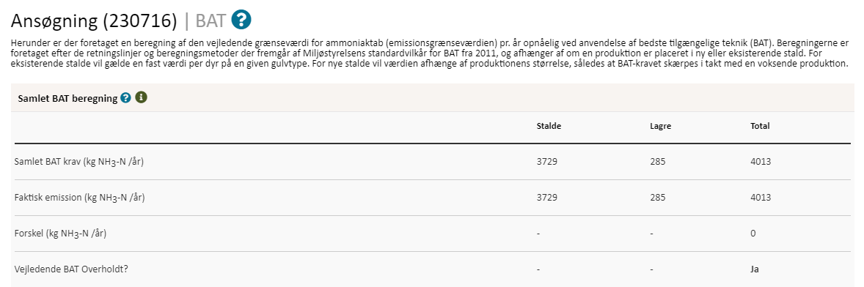

Tabel 9: Ammoniakemission fra husdyrbruget.dk
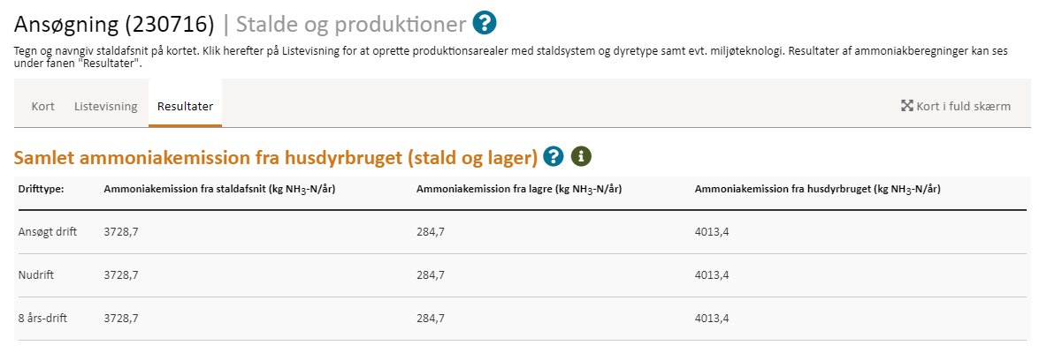
.

Bilag 1 Staldtegning, Stald I
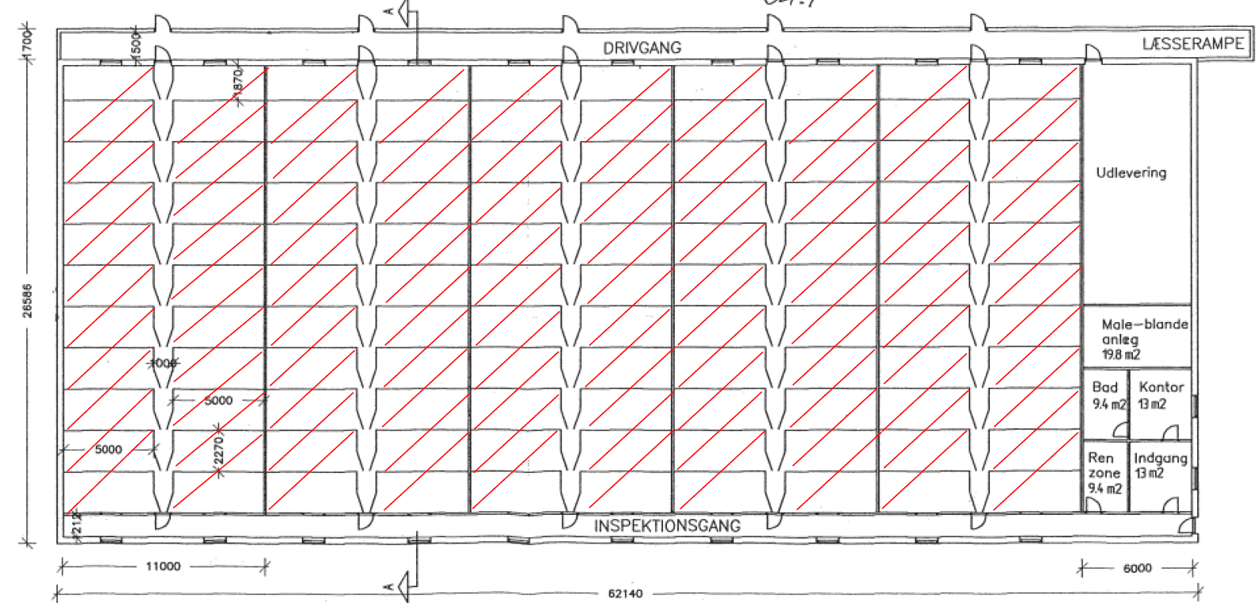

Bilag 2 Staldtegning, Stald II
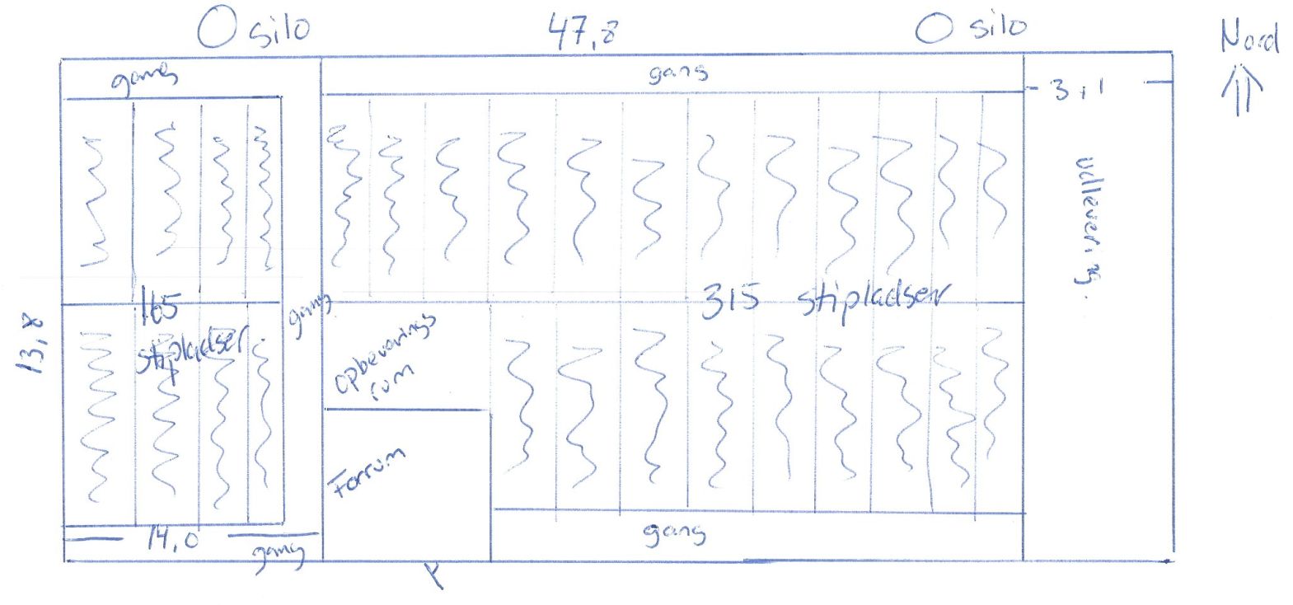

Bilag 3 Staldtegning, Stald III

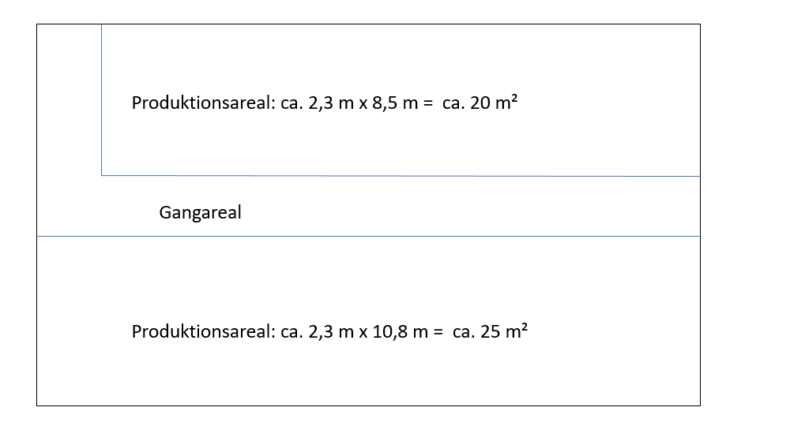

Husdyrgodkendelsesbekendtgørelsens § 31
BAT-konklusion i henhold til Europa-Parlamentets og Rådets direktiv 2010/75/EU for så vidt angår intensivt opdræt af fjerkræ eller svin, bilag 1, pkt. 1.11, litra b – fast overdækning
Husdyrgodkendelsesbekendtgørelsens §§ 26-27
Bilag, 2017/302 af 15. februar 2017, BAT-konklusioner for intensivt opdræt af fjerkræ eller svin, anvendelsesområde, 4.12, hyppig fjernelse af gylle

